 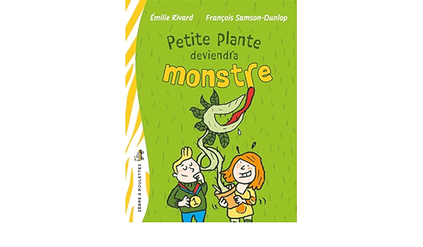

Petite plante deviendra monstre: La musique

Azalée a joué de différents types de musique pour la plante. Choisis trois types de musique et écris une hypothèse de ce que la plante fera. Va-t-elle danser, grandir, changer de couleur?

1)_______________________________________________________________________________________________________________________________________________________________________________________________________

2)_______________________________________________________________________________________________________________________________________________________________________________________________________

3)_______________________________________________________________________________________________________________________________________________________________________________________________________